

Gestión de hoteles con APACHE-TOMCAT
Adrián Sánchez Carchano
2º DAW CIPFP Batoi

Sumario
Breve descripción del proyecto 3
Cliente Windows 7 4
Configuración de red 4
Servidor web Apache y servidor DNS, Ubuntu server 5
Configuración de red: 5
Servicios: 5
Servidor de aplicaciones Tomcat-1, MYSQL Server 8
Configuración de red: 8
Instalando Mysql server: 9
Conectando con la base de datos 9
Creando la tabla hoteles 11
Desarrollando nuestro primer Servlet de Java. 13
Creando el servlet SearchHotel 14
Modificando máquina con servidor web APACHE, parte 1. 21
Comprobación 22
Servidor de aplicaciones Tomcat-2 23
Configuración de red: 23
Configurando Tomcat: 23
Modificando máquina con servidor web APACHE, parte 2. 28
Comprobación: 28
Servidor de aplicaciones Tomcat-3 30
Configuración de red: 30
Creando el servlet: 30
Modificando máquina con servidor web APACHE, parte 3. 33
Comprobación: 33
Reflexión personal 35

Breve descripción del proyecto
A continuación vamos a describir el proyecto que hemos realizado en la empresa de servicios Myhost.
Esta vez hemos tenido que utilizar cinco máquinas virtuales para el correcto desarrollo, ha sido una máquina cliente con sistema operativo Windows, una máquina con sistema operativo Ubuntu server, que hará la función de servidor web que ofrecerá varios servicios y tres máquinas con Tomcat también con sistema operativo Ubuntu server, cada una de las tres últimas nos ofrecerá varias posibilidades;
- Buscador de hoteles, esta aplicación nos mostrará información sobre los hoteles que hay almacenados en la base de datos.
- Introducir nuevos hoteles, esta aplicación nos permitirá introducir nuevos hoteles con identificación de usuario
- Configuración de ofertas a los clientes, con sesión de usuario de dos horas u mostrará las veces que un usuario se ha conectado.

Hay que remarcar que en el servidor web, donde tenemos alojado Apache, también hemos configurado un servidor DNS y en cliente hemos realizado algunas modificaciones, vamos a describirlas un poco a continuación.

Infraestructura del proyecto.


Cliente:
Windows 32
IP: 192.168.0.49
DNS: 192.168.0.50


Servidor web, DNS
Ubuntu Server 32
IP:192.168.0.50

Tomcat-1
Ubuntu Server 32
IP: 192.168.0.51
DNS: 192.168.0.50
Tomcat-3
Ubuntu Server 32
IP: 192.168.0.53
DNS: 192.168.0.50

Tomcat-2
Ubuntu Server 32
IP: 192.168.0.52
DNS: 192.168.0.50

A continuación vamos a describir los aspectos técnicos de las máquinas virtuales:
Cliente Windows 7
Configuración de red
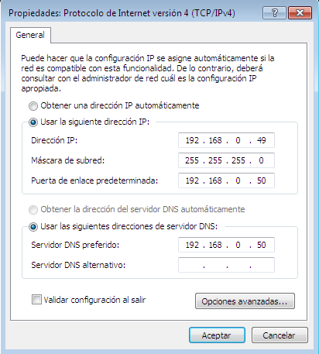
Para configurar el cliente, solo hemos tenido que asignarle una ip fija, la 192.168.0.49 y asignarle un DNS, 192.168.0.50 que hará referencia a la máquina virtual donde tendremos nuestro servidor DNS instalado.

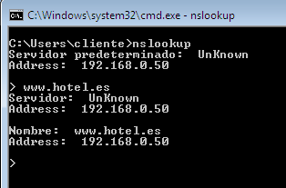
Ahora comprobaremos mediante el uso “nslookup” que cuando le pedimos el dominio www.hotel.es, el primer sitio donde va a buscarlo es al servidor DNS que configuraremos en nuestra máquina virtual con Bind9.

Servidor web Apache y servidor DNS, Ubuntu server
Configuración de red:
Hemos configurado la ip fija, esta vez para esta máquina será la IP:192.168.0.50
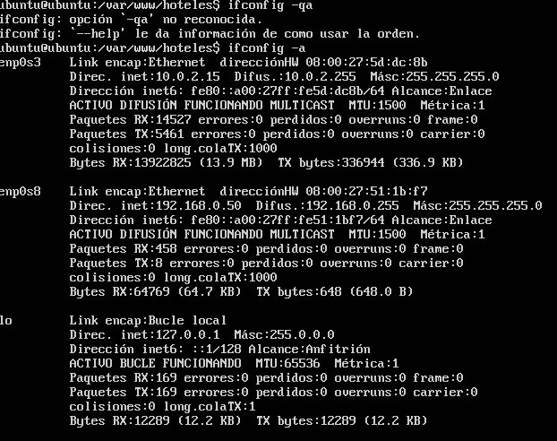

Servicios:
Instalaremos Apache Web server:
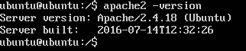

Habilitaremos los módulos que vayamos a utilizar, estos son:
- proxy.conf
- proxy_http.load
- proxy.load
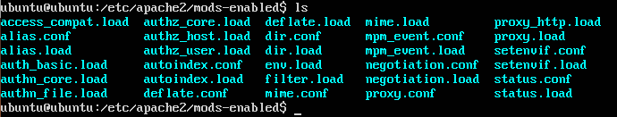
A continuación vamos a crear nuestro fichero virtualhost, para ello haremos una copia del fichero default que nos proporciona apache como plantilla para desarrollar nuestras páginas web:
A continuación listaremos la carpeta para comprobar que los ficheros se encuentran correctamente:
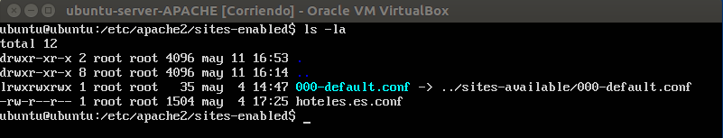
A continuación vamos a editar el fichero de configuración de nuestro dominio:
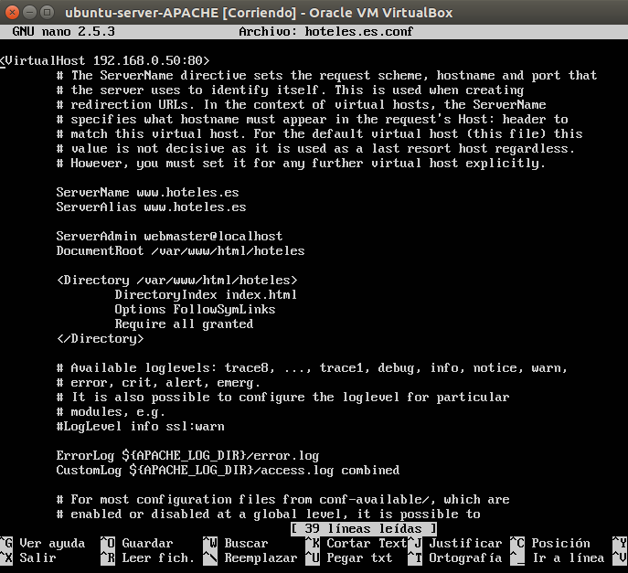

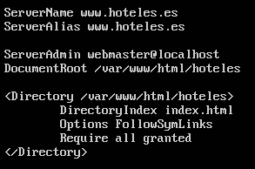

Indicamos que los ficheros relacionados con esta página web están en la carpeta /var/www/html/hoteles y que la página principal es la de index.html. A continuación vamos a crear la carpeta que almacenará el index de nuestra página web:
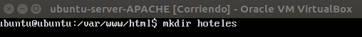

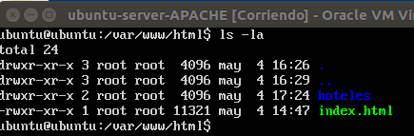

Y dentro de ella vamos a crear nuestro fichero index.html:
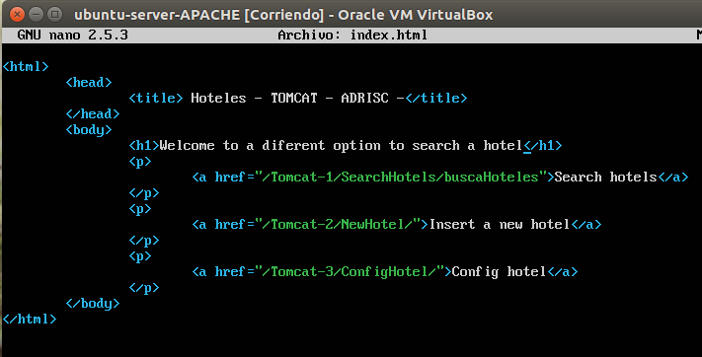
Observamos que en los diferentes enlaces no ponemos ninguna ip ni dirección reconocida, luego lo modificaremos.
Ahora para comprobar que todos los pasos anteriores se han llevado a cabo con éxito trataremos de acceder a esta página desde nuestro cliente realizando una petición en el navegador del mismo ha la dirección www.hoteles.es.
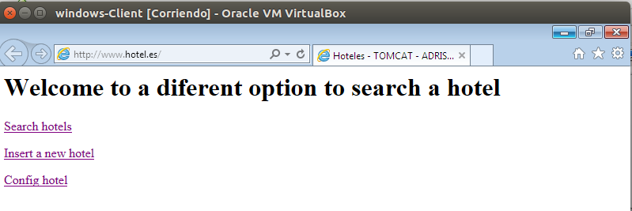

En cuanto a la configuración del servidor DNS no vamos a entrar en detalles debido a que ya lo configuramos en el proyecto anterior. Los archivos de configuración se incluirán en la presentación
de este mismo proyecto.

Servidor de aplicaciones Tomcat-1, MYSQL Server

Configuración de red:
La IP que le hemos asignado ha sido esta vez la 192.168.0.51
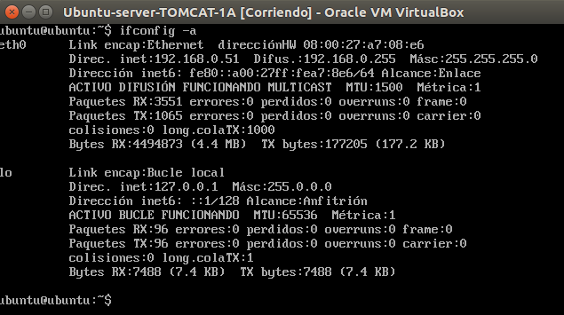
Archivo resolv.conf
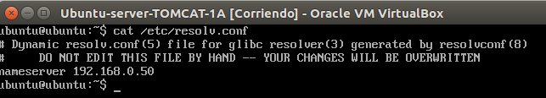

-Problema-
Aquí he tenido un problema con las máquinas virtuales, no tenían acceso a internet, daba error al ejecutar el comando “sudo apt-get update”, después de andar desesperado durante un rato y comprobar varias posibilidades, he descubierto que cada vez que apago las máquinas virtuales se borra el contenido del fichero resolv.conf, he encontrado varias opciones posibles, una es cada vez que inicio las máquinas insertar su contenido o también podemos introducir el siguiente parámetro en el fichero /etc/network/interfaces la siguiente línea debajo de gateway:
dns-nameservers 8.8.8.8.
Fuente:http://www.ubuntu-es.org/node/21309#.WRHaQrpOKbk

Instalando Mysql server:

Lo llevaremos a cabo mediante el siguiente comando:
sudo apt-get install mysql-server
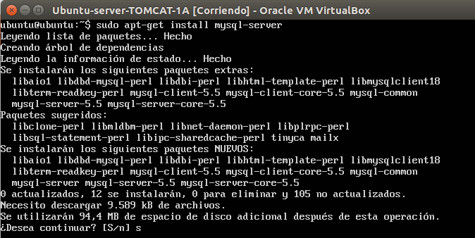
Seguidamente nos preguntará por el password para el usuario root:

password: 1234

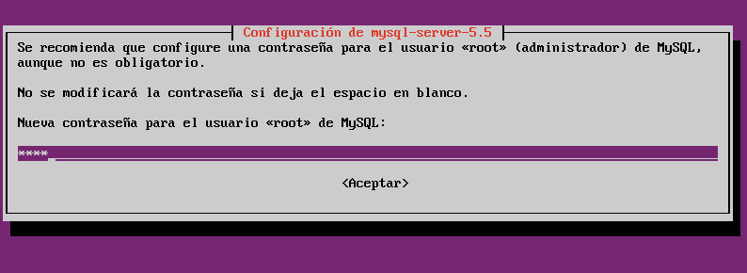

Conectando con la base de datos

Para acelerar este paso voy a utilizar mi máquina anfitrión para acceder a mysql y crear la base de datos desde Mysql Workbench, que es como estoy acostumbrado a hacerlo.

- Problema -
Parece ser que al instalar mysql-server, no da acceso desde máquinas remotas, hay que configurar un fichero para hacer posible esta opción.
Fuente: https://geekytheory.com/como-permitir-el-acceso-remoto-a-una-base-de-datos-mysql
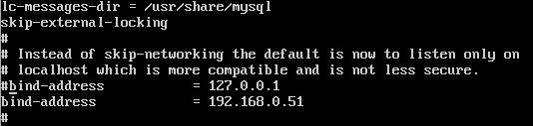
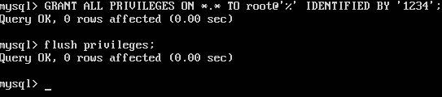

Creamos la conexión:

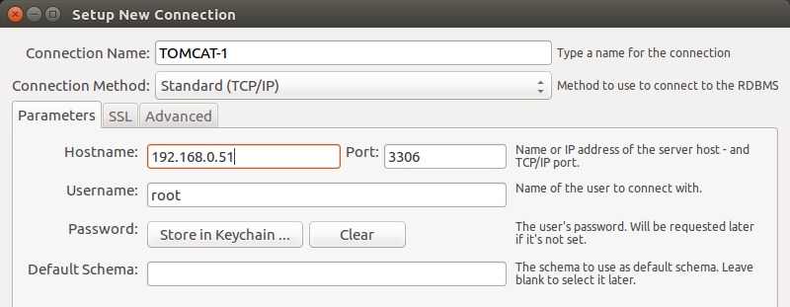
Testeamos la conexión para comprobar que funciona bien:
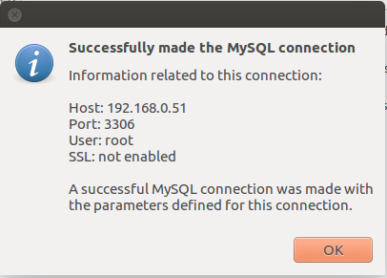

Ahora ya podemos acceder desde nuestro host principal a el servidor de base de datos de la máquina virtual TOMCAT-1.
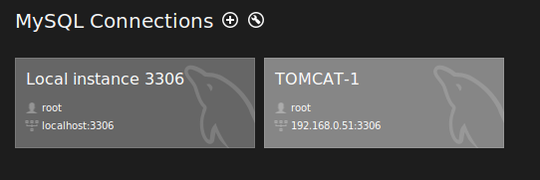

Creando la tabla hoteles

Vamos a crear una nueva tabla que constará dos campos, nombre y provincias. Para ello primero crearemos un nuevo modelo, luego exportaremos el script sql y lo ejecutaremos de manera remota en nuestra máquina de TOMCAT-1.

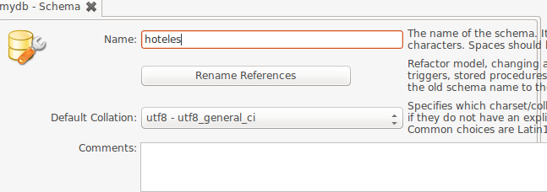

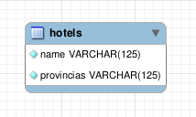

Una vez realizado este paso y con el script del sql de nuestra tabla, entramos en la conexión de nuestra máquina TOMCAT-1 y lanzamos el script:

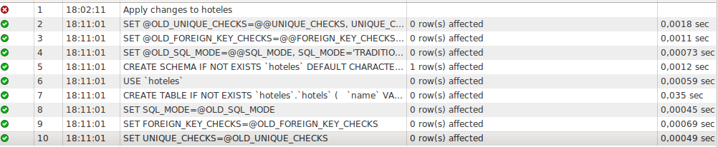

Le damos a refrescar y deberá de aparecernos ya la nueva base de datos:
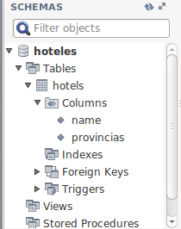

A continuación vamos a insertar algunos datos en la misma:
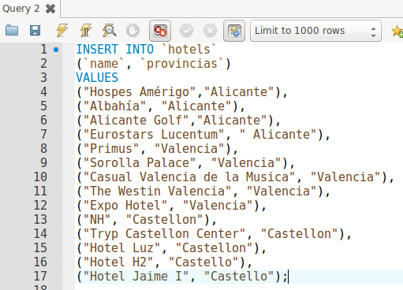

Y realizamos una consulta para comprobarlo:

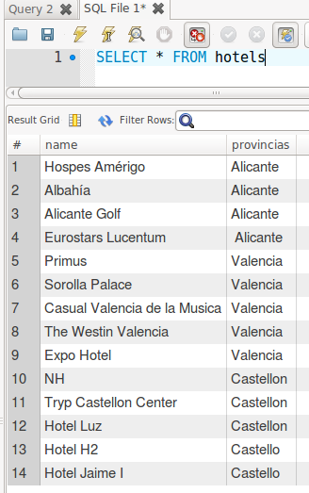

Ahora vamos a lanzar la misma consulta en nuestro servidor TOMCAT-1:

Primero indicamos que vamos a utilizar la base de datos hoteles:

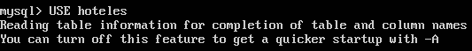

Luego lanzamos la SQL:

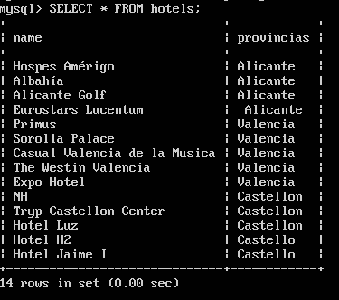

Hemos comprobado que nos proporciona el mismo resultado, por lo tanto la base de datos está correcta, ahora vamos a montar el servlet para que muestre estos mismos resultados.

Desarrollando nuestro primer Servlet de Java.
A partir de ahora desarrollar los servlets de java vamos a utilizar netbeans, yo concretamente en su versión 7.4.
Nota:
Ahora vamos a crear lo que se denominan Servlets, estos utilizan lenguaje java pero se ejecutan en el servidor.
También hay que destacar que para poder acceder a una base de datos desde una aplicación java, necesitaremos el conector que nos proporciona mysql, lo podemos descargar desde el siguiente enlace y agregarlo a nuestra aplicación, o bien utilizar el que nos proporciona netbeans, si queremos utilizar la última versión pincharemos en el enlace de abajo.
Descarga: https://dev.mysql.com/downloads/connector/j/3.1.html
Y para agregar el conector que hemos descargado seguiremos los pasos del siguiente enlace (en el mismo enlace se muestra como incluir el conector que nos proporciona netbeans).
Pasos a seguir: http://pabletoreto.blogspot.com.es/2013/01/conectar-java-con-mysql.html
Nosotros vamos a utilizar el que nos proporciona netbeans.

- Problema -
En el ordenador que trabajo habitualmente y utilizo para desarrollar los proyectos personales y de clase tenía instalada la versión 8 de Java, da algunos problemas a la hora de desarrollar proyectos para tomcat 7, así que tuve que instalar la versión 7 de Java.
Fuente: http://www.ubuntu-guia.com/2012/04/instalar-oracle-java-7-en-ubuntu-1204.html
Por otra parte, al tener dos versiones de Java en la misma máquina advertí que netbeans utilizaba por defecto la primera versión que encontró cuando lo instalé, esta era la versión 8 y yo necesitaba la versión 7 para desarrollar de manera correcta mis proyectos para Tomcat 7, para poder cambiar a la versión anterior de Java, tuve que seguir los pasos que se indican en el siguiente enlace:
http://blog.jfexart.com/2012/02/seleccionar-que-version-de-java-usar.html
Y otra vez comprobé que había otro error, por mucho que cambiaramos de versión por defecto de java había que indicarle a netbeans que debía de utilizar la versión anterior a la que el utilizaba, por lo que tras varios intentos fallidos decidí descargarme una versión anterior de netbeans (la que utilizaba era la versión 8.1 con soporte para tomcat 8), así que me descargué la versión 7.4 con soporte para tomcat 7.
http://www.eclipse.org/downloads/download.php?file=/technology/epp/downloads/release/neon/3/eclipse-jee-neon-3-linux-gtk-x86_64.tar.gz&mirror_id=96
Y ya por último como todos los pasos anteriores parecían fáciles, resulta que no me dejaba desisntalar la versión que tenía de netbeans en mi ordenador, me daba un error porque en una carpeta oculta llamada “./netbeans”, había un fichero que se llamaba “lock”, al existir este fichero no me dejaba desisntalar netbeans, así que procedí a buscar este fichero y borrarlo de manera manual.
Una vez solucionados todos los problemas anteriores pude instalar la versión de Netbeans 7.4 con soporte para tomcat 7 y que utilizara por defecto la versión 7 de Java ya que me dejó elegir en el proceso de instalación que versión quería utilizar por defecto para desarrollar mis proyectos

Creando el servlet SearchHotel
Abrimos Netbeans, seleccionamos “new project”, “Java web” → “web aplication”:
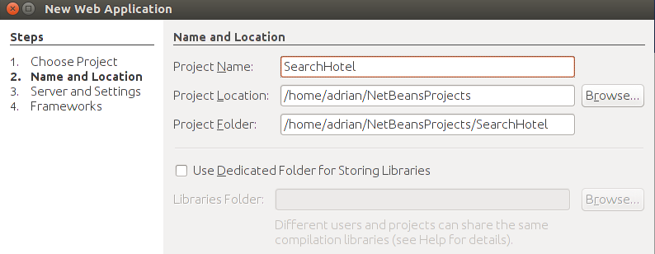
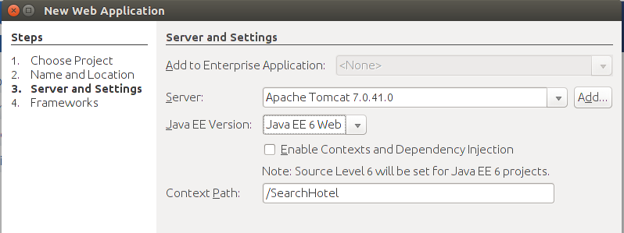

Ahora vamos a agregar el conector de mysql a nuestra aplicación.
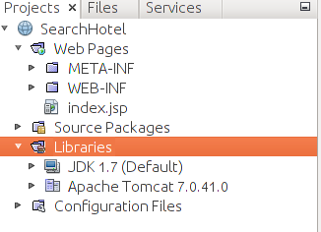

En la carpeta “Libraries”, pulsaremos con el botón derecho del ratón y seleccionaremos la opción “Agree library”.

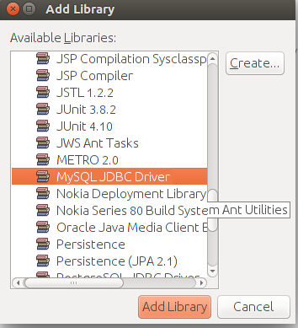
Luego buscaremos la librería que se llama “MySQL JDBC Driver” y pulsaremos sobre la opción de “Add Library”.

Esperaremos un poco que se instale la librería y ya la tendremos disponible para utilizar en nuestro proyecto.
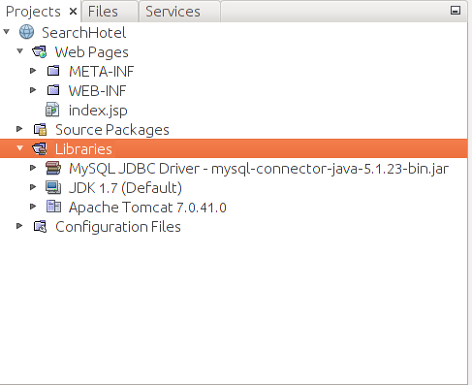

Ahora crearemos un servlet donde se va a desarrollar toda la acción, para ello seleccionamos la carpeta llamada “Source Packages” con el botón derecho del ratón y seleccionaremos la opción “New servlet”.
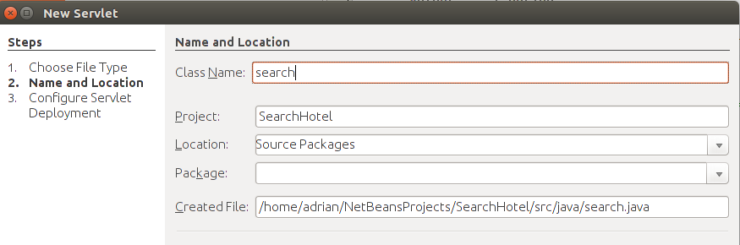

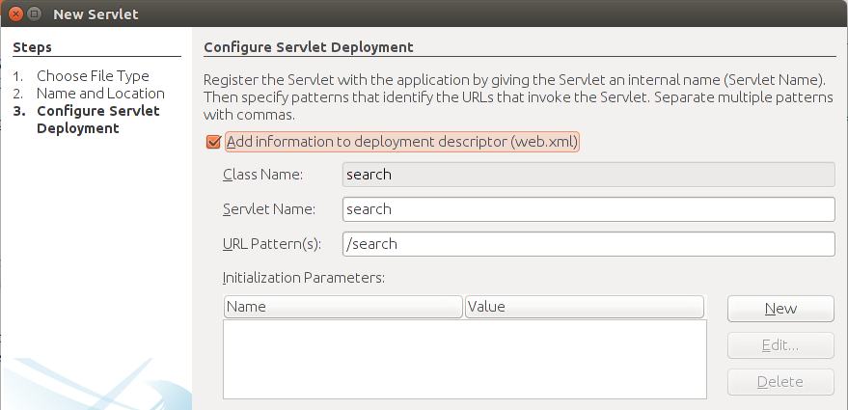
En el siguiente paso marcamos la opción de “Add information ...” para que el mismo agregue la información correspondiente a ruta, nombre de la clase y nombre del servlet al descriptor o fichero web.xml, de este modo no tendremos que realizarlo nosotros a mano.

A continuación vamos a agregar la información necesaria en nuestro servlet.
Crearemos las variables que vamos a utilizar:
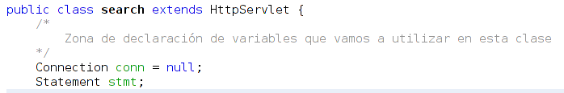

Creamos una instancia de la conexión:
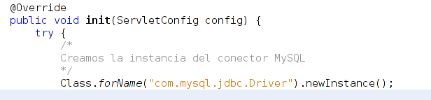

Creamos la conexión con la base de datos:
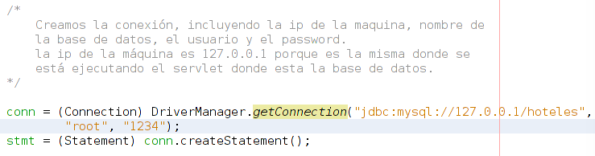
A continuación modificamos la información que se va a mostrar en la web.

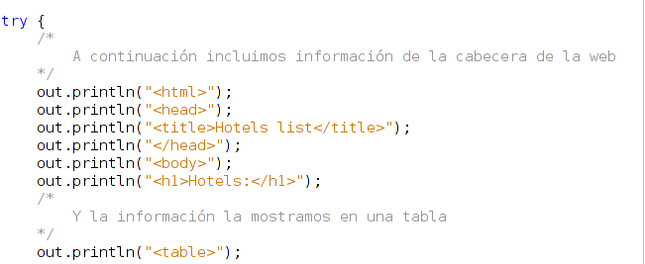
Ahora realizamos los pasos que tocan para ejecutar la consulta a la base de datos:

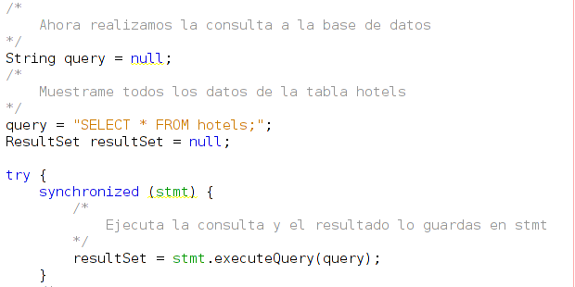

Y el resultado lo mostraremos a de la siguiente manera:
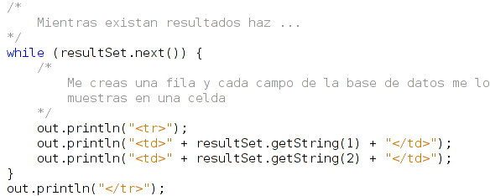
Si ocurre alguna excepción la procesamos de la siguiente manera, mostrándola por pantalla para poder orientarnos y de esa manera poder corregirla, finalmente como no queremos hacer nada más que listar el contenido de la consulta cerraremos la conexión una vez mostrados todos los valores de la base de datos:

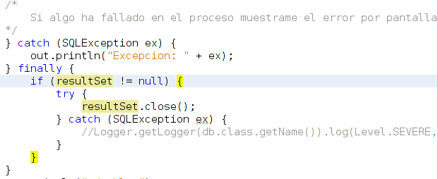
Por último cerraremos las etiquetas HTML y el programa en si:

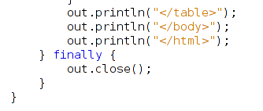

A continuación no falta limpiar y compilar el proyecto para poder tenerlo con extensión .war y de esa manera subirlo a nuestro servidor Tomcat.

Ahora ingresaremos la ip de nuestro servidor tomcat, en este caso de momento lo haremos desde la máquina anfitrión, en este caso la ip de nuestro primer servidor tomcat es la 192.168.0.51 y el puerto es el 8080

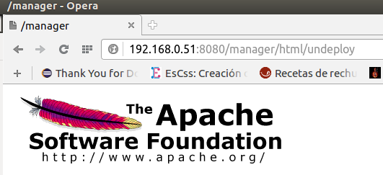

Deberemos buscar la sección donde dice Desplegar - Archivo War desplegable:

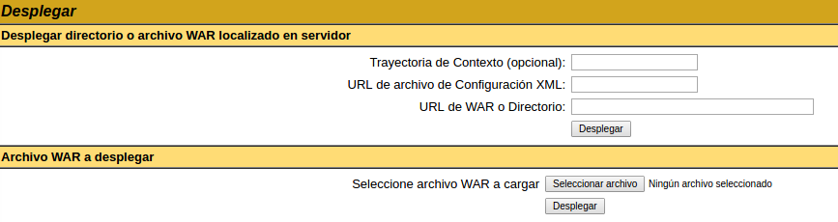
Seleccionaremos nuestro archivo con extensión war, en mi caso está en la carpeta:

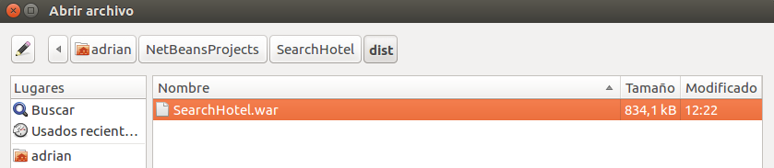

Una vez subido tendremos que seleccionar la opción de “Desplegar”:

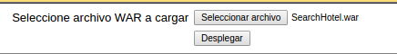

Una vez realizado este paso podemos observar que nos muestra en la lista de aplicaciones:

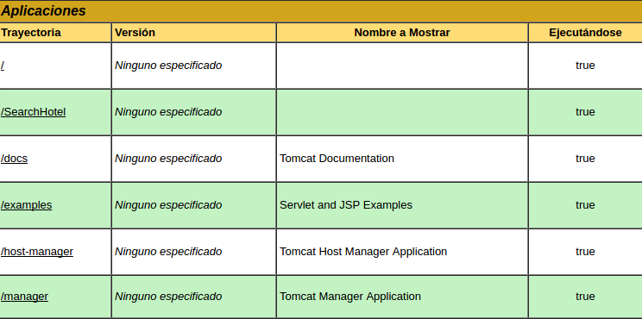
Ahora ya tenemos nuestro servlet en marcha, solo debemos de ingresar la siguiente dirección en nuestro navegador:
192.168.0.51:8080/SearchHotel/search
192.168.0.51:8080 – Indica la dirección Ip de la maquina virtual donde se está ejecutando Tomcat y el puerto que utiliza
/SearchHotel/search – indica el nombre de la aplicación y el nombre de el servlet que hemos creado para que muestre la lista de hoteles que se encuentra almacenada en la base de datos de la misma máquina virtual.
El resultado es el siguiente:
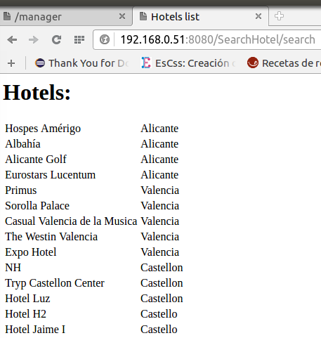

Modificando máquina con servidor web APACHE, parte 1.

- Atención -
Este apartado es el más tedioso y difícil de entender a mi parecer, se trata de que nuestro servidor apache redireccdione a otras máquinas virtuales que ofrecen aplicaciones hechas en tomcat, pero claro, se podría realizar de manera fácil metiendo la ip en la etiqueta href del enlace, pero no se trata de eso, así que lo haremos como indica en los apuntes que nos han ofrecido en clase, concretamente esta información se encuentra a partir de la página 212.

Se trata de que desde el cliente (windows), podamos acceder a esta aplicaciones que hemos creado a partir de el dominio que hemos configurado con anterioridad. Ahora debemos de modificar un poco nuestro servidor Apache para que efectúe el redireccionamiento a esta aplicación.
Para ello nosotros vamos a utilizar el mod de apache proxy y el proxy_http, estos módulos los hemos activado ya con anterioridad en nuestro servidor apache.
Hay que realizar una pequeña modificación en el fichero de configuración de proxy.conf debido a que sobre este fichero se apoya el proxy_http.
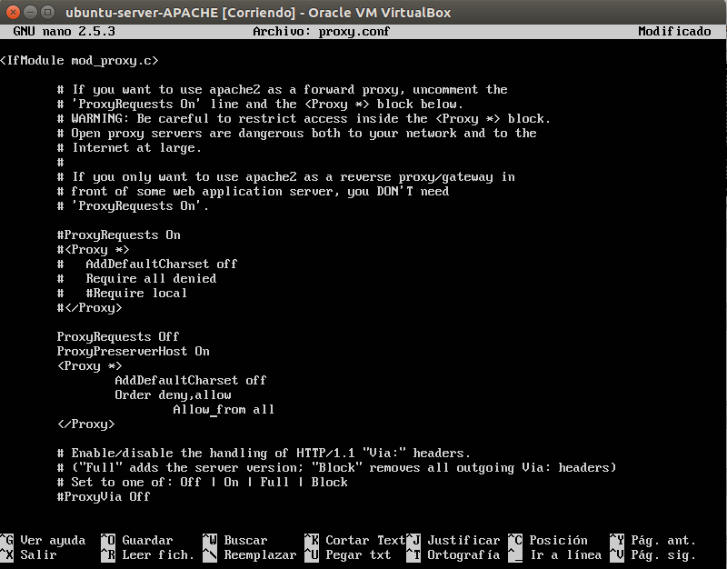

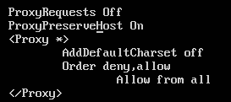
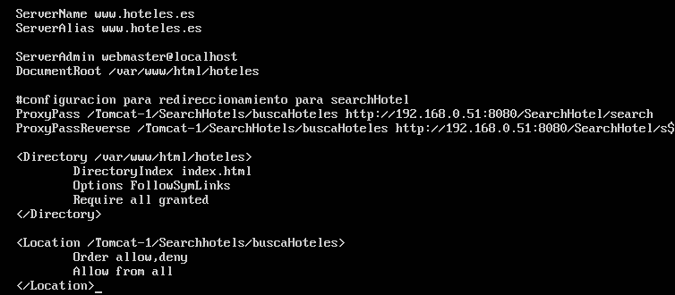
Ahora debemos de editar el fichero de nuestro virtualhost.
Primero le indicamos la configuración de proxypass para gestionar las peticiones recibidas sobre buscaHoteles, deberá de redireccionar a la máquina donde se está ejecutando el servlet de tomcat, osea la que tiene la ip 192.168.0.51, en el puerto 8080.
A continuación debemos reiniciar el servicio de apache:
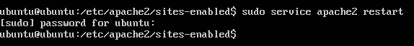
Comprobación:

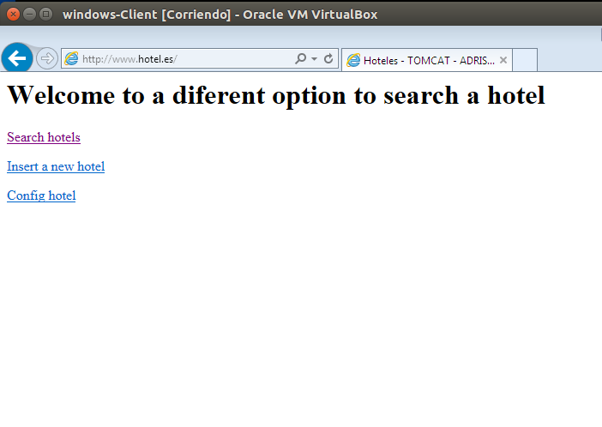

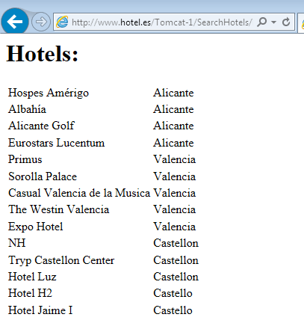
Ahora ye tenemos el redireccionamiento completado, si vamos al cliente (windows) y buscamos el dominio www.hoteles.es y nos aparece lo siguiente:Y al seleccionar la primera opción de search, nos redirecciona a la máquna vritual donde Tomcat esta ofreciendo la lista de hoteles de nuestra base de datos.

Servidor de aplicaciones Tomcat-2

Configuración de red:
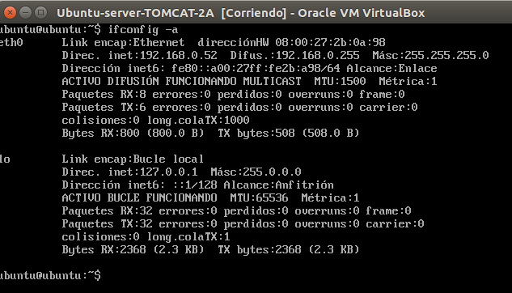
Esta vez se trata de ofrecer al cliente una página donde existan dos campos en los cuales podamos insertar un nuevo hotel y su provincia, pero solo podrá entrar el usuario administrador.

Configurando Tomcat:

Creando el ususario con rol “databaseadmin”.
- Anotación -
Para llevar a cabo el proceso de crear un usuario y asignarle un rol para poder utilizar el método de autenticación, me he basado en los apuntes que nos han facilitado en clase, concretamente se encuentran a partir de la página 179.

Para ello debemos de ir a los ficheros de configuración de nuestra máquina donde vamos a desplegar la aplicación tomcat (en este caso es la segunda máquina virtual con Tomcat, con la Ip 192.168.0.52), estos se encuentran en: /etc/tomcat/users.xml
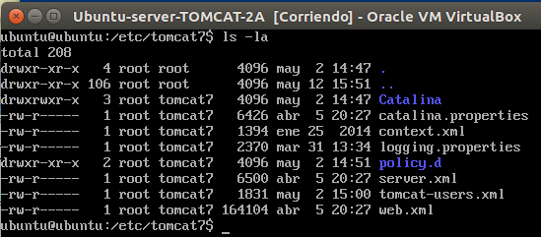
Observamos que por defecto el ya ha creado el usuario que utilizamos para gestionar nuestro Tomcat, pero se puede ver que la contraseña no la guarda cifrada.
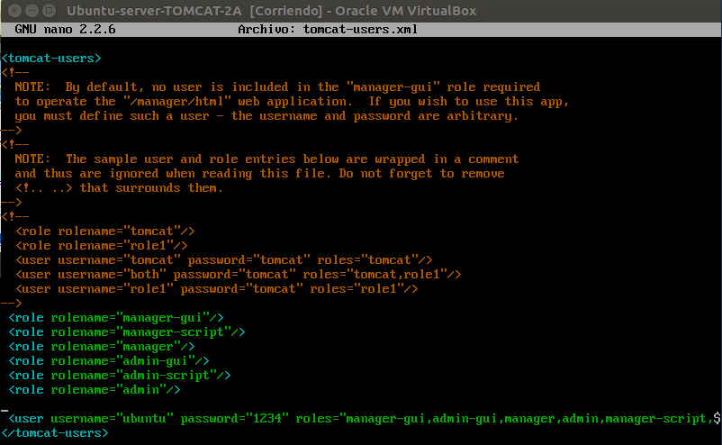

A continuación agregamos nuestro nuevo rol y el usuario como se pide en el proyecto:
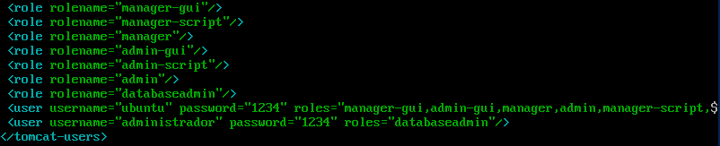
Ahora debemos reiniciar el servicio de Tomcat para que se efectúen los cambios que acabamos de hacer:
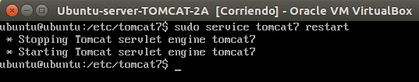
- Anotación -
He estado un rato volviéndome loco debido a que siguiendo los apuntes facilitados en clase, el siguiente paso era modificar el fichero web.xml que se encuentra dentro de la carpeta web, pero resulta que este fichero no se crea si no creamos primero un servlet. Esto me ha ocurrido porque pensaba que podría realizar todas las acciones que se piden desde la página inicial.
Como en esta parte voy un poco perdido, vamos a ir paso por paso, indicando todos los errores que vaya cometiendo, de esta manera cuando se lea este manual quedará mucho mas detallado y no se cometerán los mismo errores.

Hemos introducido un pequeño formulario en el fichero index.jsp, vamos a compilar el proyecto ya subirlo para de esta manera ir testeando conforme vamos avanzando.
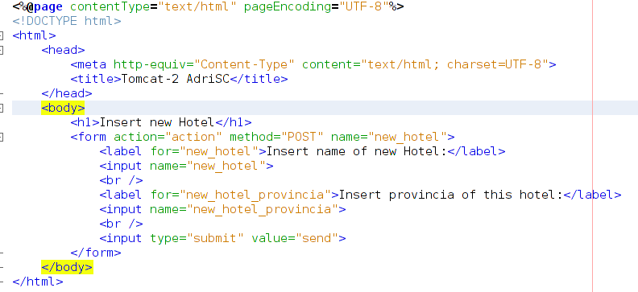
Observamos que al desplegar el fichero .war, si accedemos a el, nos muestra el formulario tal cual:
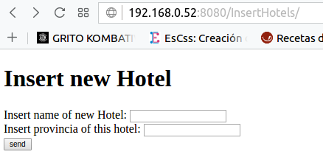

- Anotación -
En la máquina virtual anterior como toda la acción la desarrollábamos desde el servlet, conexión a la base de datos, mostrar la información del a consulta, etc, el redireccionamiento lo hacíamos directamente al servlet y no utilizábamos el archivo index.jsp para nada, en este caso, en el fichero index.jsp, presentaremos al usuario el formulario y trataremos los datos desde el servlet. Esta información no la he podido encontrar en los apuntes, pero he buscado por internet y he ido recopilando información que me va a servir de utilidad.
Fuente: http://www.forosdelweb.com/f45/aporte-registro-login-usuarios-con-jsp-servlets-mysql-930805/
En este caso en esta página había un ejemplo de como enviarse información de los ficheros con extensión jsp a los ficheros con extensión java,

Realizada la aclaración en la última anotación, procedemos a cambiar la información que había en el método action del formulario para que apunte a nuestra clase java y vamos a realizar una pequeña prueba, se trata de pasar los datos del fichero jsp y mostrarlos desde la clase java:
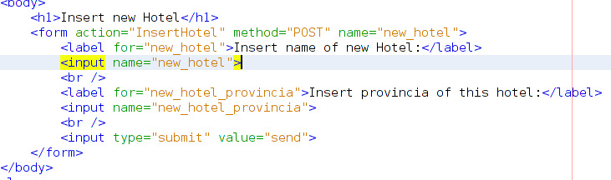
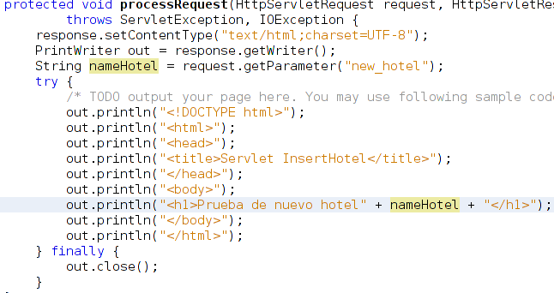

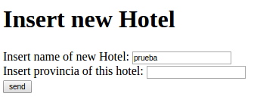

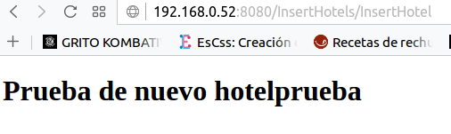

Como ya hemos comprobado que si que funciona, vamos a desarrollar lo que queda, realizaremos la conexión a la base de datos y crearemos la sentencia insert a la base de datos con los datos que se han insertado, esta vez la consulta la agregaremos dentro de un método sobrescrito llamado doPost, vamos a describirlo paso a paso:
Creamos la conexión con la base de datos, en el método sobrescrito init (Config config), la información sobre la base de datos hará referencia a la ip de la máquina donde está la base de datos, “192.168.0.51”, el puerto será el “3306” y la base de datos será hoteles, usuario “root” y el pass será “1234”:
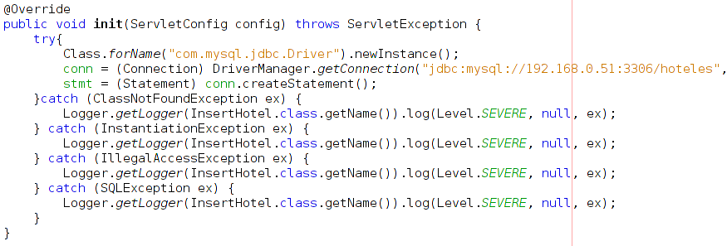
Ahora en el método doPost trataremos la información que recibimos de index.jsp y haremos la consulta de tipo insert:
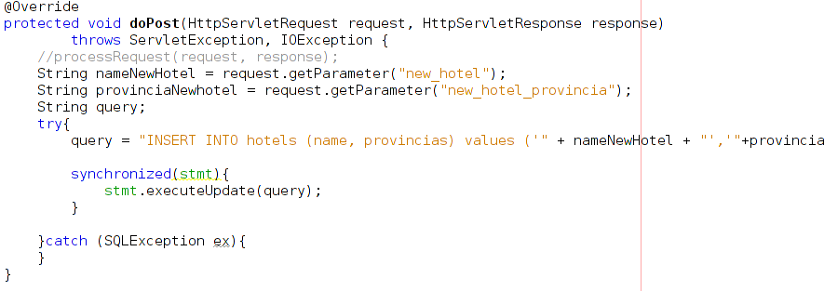
A continuación configuraremos el acceso al usuario que hemos creado antes, esto lo haremos en el fichero web.xml:
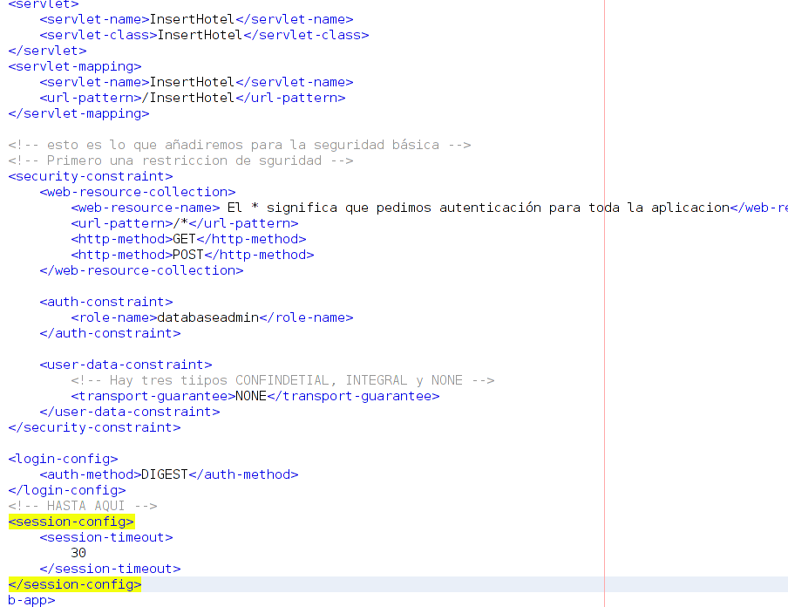

Modificando máquina con servidor web APACHE, parte 2.
A continuación vamos a incluir la información de redireccionamiento en la máquina donde está el servidor apache:
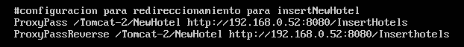
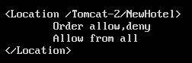

Ahora ya solo queda subir la nueva aplicación a la máquina que contiene el servidor Tomcat-2 y probar que todo funciona de manera correcta.

- Error detectado -
Hemos comprobado que a lo hora de autenticarse con el método DIGEST no nos deja acceder, realizando pruebas y con el método basic si que nos deja autenticarnos con normalidad.
En los apuntes hacía referencia a que a lo mejor daba problemas al no tener el protocolo https activado, más tarde investigaremos sobre este error. De momento para prbar que funciona de manera correcta lo dejaremos en basic.
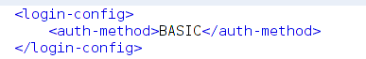

Comprobación:
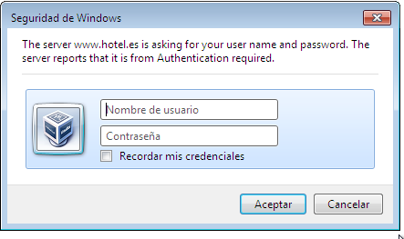

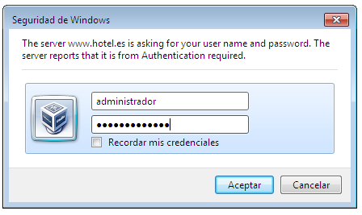

Al introducir el usuario que hemos creado y su contraseña, comprobamos que nos muestra el formulario que habíamos creado en el index.jsp de nuestro servlet, a continuación vamos a comprobar que podemos crear un nuevo hotel con normalidad:
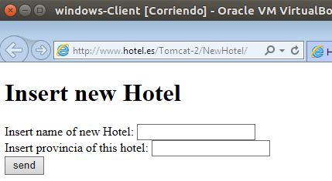

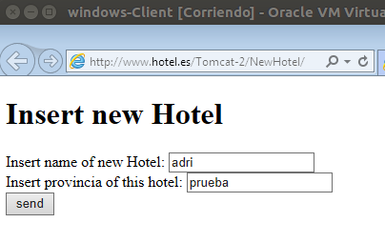

A continuación vamos a consultar la base de datos a través de mysql WorkBench y accediendo a la primera aplicación de tomcat para comprobar que se ha almacenado en la base de datos de manera correcta:
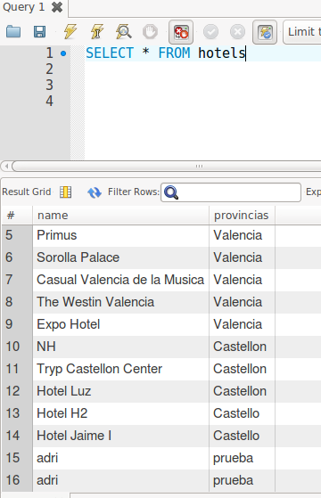
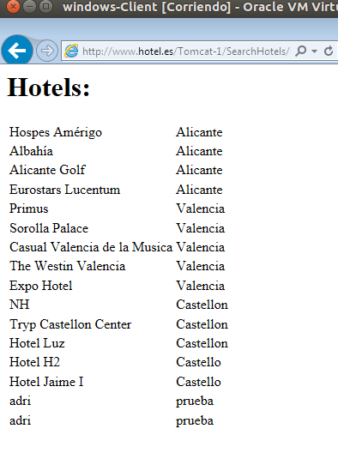

Servidor de aplicaciones Tomcat-3
Configuración de red:
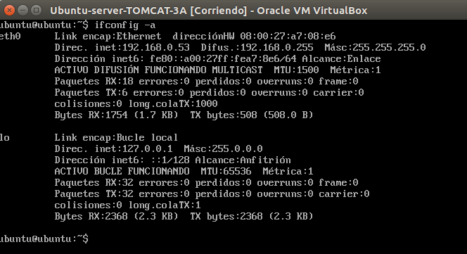
Creando el servlet:
A continuación vamos a crear un servlet el cual al acceder a el podremos introducir información en unos campos para configurar nuestro hotel y al pulsar sobre el botón “enviar” nos mostrarán estos datos y el número de veces que nos hemos conectado, esta parte se trata de crear un nuevo servlet y utilizar las sesiones, esta por su parte tendrá una duración de dos horas.

- Anotación -
Para desarrollar esta parte del ejercicio he utilizado casi todo lo que se nos proporcionaba en los apuntes, concretamente en el pdf JavaEE-servlet a partir de la página 100. En los otros apuntes no encontraba nada relacionado con las sesiones y la información que encontraba por internet era un tanto difusa.

Crearemos una nueva aplicación y la llamaremos esta vez ConfigHotel y en el index.jsp incluiremos dos formularios:

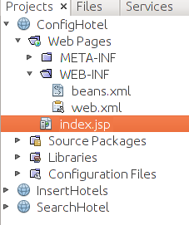

El primer formulario servirá para que el usuario introduzca los valores que nos piden en el proyecto:
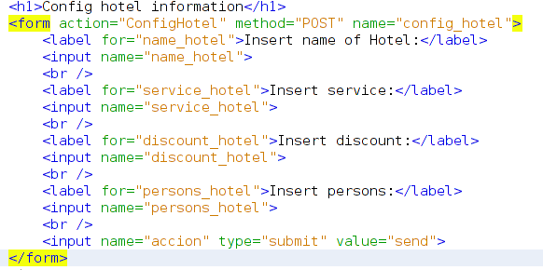

El segundo formulario tendrá un botón para cerrar la sesión:
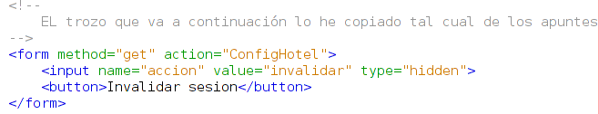

Ahora crearemos el servlet donde se mostrarán los datos introducidos por el usuario, además de un contador de veces que se conecta.
Primero crearemos un contador que mostrará las veces que se ejecuta el servlet y por lo tanto las veces que se conecta un mismo usuario.

Ahora recogeremos los valores que recibimos desde el index.jsp y los incluiremos en variables.
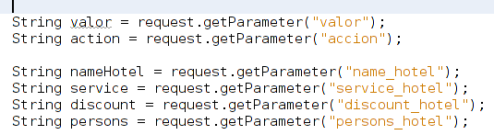

A continuación procesamos la información que recibimos, primiero crearemos un objeto de tipo sesion, después comprobamos el valor de la variable que hemos recibido con nombre de “action”, si esta es “invalidar”, la sesión se cerrará y no se ejecutará nada más, por el contrario se guardarán los datos que previamente hemos guardado en las variables dentro de la sesión, en la parte que dice session.setAttribute(“nombre_del_atributo”, información). Acto seguido incluiremos toda la información dentro de nombresDeAtributos y mientras dentro exista información lo mostrará en forma de lista. Por último mostraremos un enlace que nos llevará al a página de index.jsp.
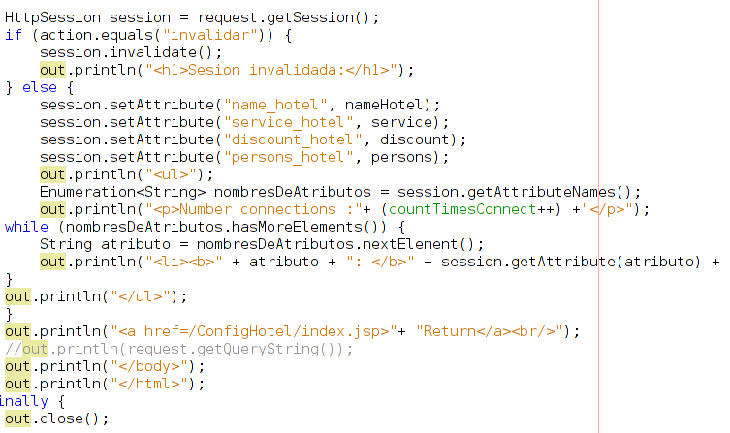
Por último hay que configurar para que la sesión exista durante dos horas para los usuarios, esto lo haremos dentro del fichero web.xml.
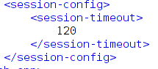

Realizados estos pasos vamos a proceder a subir nuestro servlet a la máquina tomcat-3 con ip 192.168.0.53.

Observamos que en la parte que pone “Expirar sesiones” cambia de 30 que tiene por defecto a 120, esto es lo que hemos modificado nosotros en el fichero web.xml.

Modificando máquina con servidor web APACHE, parte 3.
Para esto vamos nuestro fichero de virtualhost que hemos creado a nombre de hoteles.es.conf e incluimos las siguientes líneas:

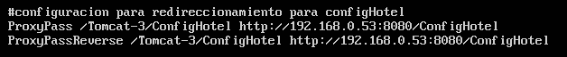
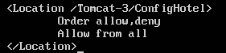

Ahora reiniciaremos nuestro servidor apache.
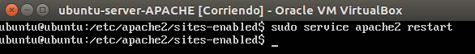
Ahora ya lo tenemos todo preparado para poder acceder desde el cliente a esta última aplicación a través del dominio que habíamos creado con anterioridad.

Comprobación:
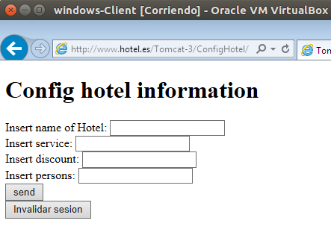

A continuación vamos a insertar datos y a comprobar que los reciben y nos indica las veces que nos hemos conectado.
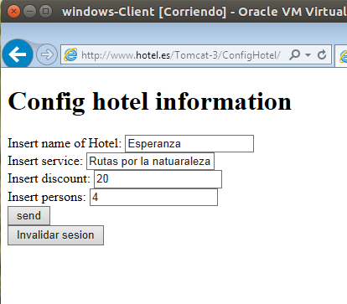

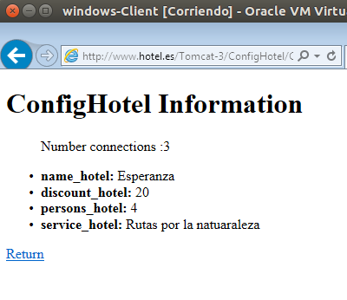

Reflexión personal
Este trabajo me ha costado bastante debido a que lo he tenido que hacer yo solo, en casa y no tenía casi conocimiento sobre Tomcat y los servlets de Java por mi imposibilidad de haber podido ir con normalidad a clase. Pero en cambio he de decir que creía que me iba a costar mucho más de lo que al final ha sido. Encuentro este mundo de los servlets de Java curioso por lo menos, pero a la vez que tedioso de llevar a cabo, habiendo aprendido un poco de php, para mi es mucho más fácil desarrollar un proyecto con este último lenguaje de programación mencionado. También me resultaba un poco raro que para mostrar algo mediante estos servlets se tuviera que incluir la línea típica de out.println(“contenido a mostrar”), que utilizan las aplicaciones de java, me parece bastante incomodo.
En el fondo ha sido una práctica bastante divertida, he cometido muchos errores, los cuales he ido indicándolos como muestra de mi lucha por solucionar los errores y conflictos conforme me van surgiendo, además de tener errores y diferentes problemas con las máquinas virtuales que aún no entiendo porque me borraba el contenido del fichero resolv.conf, que cada vez que reiniciaba o arrancaba tenía que volver a introducir el dns para que funcionara toda la infraestructura requerida para este proyecto.

